**MATEMÁTICAS**

**Teoría**



**M1/M2**

**Eje: Números**

**Tema: Números enteros**

**Actualizado al día: 23-04-2023**



Realizado por equipo pásala

**INTRODUCCIÓN**

La Prueba de Aptitud Académica para Estudios Superiores, mejor conocida como **PAES**, fue creada para medir el conocimiento y habilidades de los estudiantes que desean ingresar a la educación superior. Una de las áreas que se evalúan en esta prueba es la matemática, y muchos estudiantes encuentran esta parte de la evaluación especialmente desafiante.

En este libro, nos enfocamos en ayudar a los estudiantes a prepararse para la sección de matemáticas de la **PAES**, brindando una metodología de enseñanza personalizada y efectiva. Sabemos que cada estudiante tiene necesidades y habilidades diferentes, por lo que nuestro enfoque es adaptarnos a las necesidades de cada estudiante, brindando herramientas y recursos para que puedan alcanzar el éxito en la prueba.

Nuestra metodología se basa en una combinación de teoría y práctica. Comenzamos con una revisión exhaustiva de los conceptos matemáticos fundamentales que se evalúan en la **PAES**, para que los estudiantes tengan una base sólida para construir su conocimiento. Luego, utilizamos ejemplos prácticos y ejercicios enfocados en la resolución de problemas para que los estudiantes puedan aplicar lo que han aprendido en situaciones reales y contextualizadas.

Además, nuestro enfoque está centrado totalmente en nuestra nueva prueba, proporcionando ejercicios adicionales para mejorar las habilidades en áreas específicas y utilizando técnicas de enseñanza interactivas y tecnológicas para mantener el interés y la motivación de los estudiantes.

**CONTENIDOS**

**1. ¿QUÉ SON LAS MATEMÁTICAS?** 4

**2. ¿PARA QUÉ SIRVEN LAS MATEMÁTICAS?** 5

**3. CONJUNTOS NUMÉRICOS** 6

3.1 Números Naturales (N) y cardinales 6

**4.** **CONJUNTO DE LOS NÚMEROS ENTEROS**  8

4.1 Introducción. 8

4.2 Definición. 9

4.3 Recta Numérica. 10

4.4 Sucesor y antecesor. 10

4.5 Número pares e impares. 11

4.6 Valor absoluto. 12

4.7 Comparación entre números enteros. 12

4.8 Operación suma y resta. 13

4.9 Operación producto y división. 15

4.10 Potencia con exponente natural. 16

4.11 Operación suma y resta. 17

4.12 Múltiplo y divisor de un número. 18

4.13 Criterios de divisibilidad. 19

4.14 Números primos y compuestos. 20

4.15 Teorema Fundamental de la Aritmética. 20

4.16 Máximo Común Divisor (MCD). 21

4.17 Mínimo Común Múltiplo (MCM). 21

**5.** **PROBLEMAS BÁSICOS.** 22

**6. APLICACIONES** 24

# **1. ¿QUÉ SON LAS MATEMÁTICAS?**

Alguna vez te has preguntado ¿Qué es la matemática? Puede sonar sencillo e intuitivo, pero cuando queremos definirlo nunca logramos llegar a una respuesta concreta. De hecho, existe un debate bastante acalorado en el campo de la filosofía intentando fundamentar que son las matemáticas, algunos filósofos dicen que es una construcción humana, mientras que otros argumentan que las matemáticas son descubrimientos que se basan en las leyes universales (que son ciertas en todo momento y lugar) del pensamiento. Hagamos un pequeño repaso histórico de las matemáticas.

Uno de los primeros filósofos que utilizó las matemáticas fue Pitágoras, quien estableció que el mundo está regido por leyes matemáticas y que todo puede ser explicado a través de los números. Pitágoras y sus seguidores también establecieron la importancia del estudio de la geometría, la aritmética y la música en la educación. Otro filósofo que utilizó las matemáticas fue Platón, quien estableció la idea de que las formas matemáticas son las verdades eternas y que el mundo que percibimos es una mera copia imperfecta de estas formas. Para Platón, las matemáticas son la base del conocimiento y la verdad.

Aristóteles, por su parte, también utilizó las matemáticas para desarrollar su teoría del conocimiento y establecer la relación entre la lógica y la matemática. Para él, la matemática era una herramienta fundamental para entender la naturaleza y establecer verdades universales.

En la Edad Media, los filósofos árabes como Al-Farabi y Avicena utilizaron las matemáticas para profundizar en cuestiones relacionadas con la metafísica y la teología. En la Edad Moderna, filósofos como René Descartes y Gottfried Leibniz utilizaron las matemáticas para desarrollar nuevas teorías en la filosofía, la física y la teoría del conocimiento. Yo prefiero la definición Kantiana de las matemáticas:

***“la matemáticas son la ciencia abstracta del tiempo y del espacio, ya que su objeto de estudio son la sucesión de eventos o la administración del espacio, esto se fundamenta en la intuición pura del espacio y del tiempo, que son la base para generar representaciones de fenómenos del mundo, por ello la matemática no se dedica a una representación específica, cómo la física, si no que aquello que es formal para hacer una representación en su nivel más básico y necesario.”***



Esto suena a trabalenguas pero en simple podríamos decir que las matemáticas se encargan de las preguntas abstractas del pensamiento y al resolverlas podemos llevarlas al mundo real, un ejemplo de esto puede ser una suma aritmética cuando pensamos en sumar “2+7” podemos hacer representaciones de esto en la mente sin la necesidad de recurrir a buscar 2 palitos y 7 palitos, a eso se refiere Kant con a priori y que podemos razonarlo, al igual que en geometría podríamos razonar que “toda figura 3 líneas rectas es un triángulo” esto también sería a priori y universal ya que definiendo el concepto de triángulo podemos ir a estudiarlo ya en el mundo real…. ¿Perfecto ustedes dirán ya entendimos y este razonamiento para que me sirve? Me sirve para tener verdades universales que en matemáticas conocemos como axiomas, es decir una base de conocimiento que sabemos que es cierta para poder comenzar nuestro estudio.

La matemática es una disciplina que se ha utilizado a lo largo de la historia para explicar y entender los fenómenos naturales y los aspectos más abstractos del mundo que nos rodea. En este sentido, muchos filósofos han utilizado las matemáticas para profundizar en cuestiones como la lógica, el conocimiento y la existencia.

# **2. ¿PARA QUÉ SIRVEN LAS MATEMÁTICAS?**

Las matemáticas están en todas partes, desde el aleteo de un pájaro, el movimiento de nuestro cuerpo, hasta en los computadores gamers, cohetes, automóviles, etc. Es increíble como las matemáticas nos rodean y no nos damos cuenta de ello, numerosas aplicaciones en diversos campos, como la ciencia, la ingeniería, la tecnología, la medicina, la economía, entre otros. Las matemáticas se utilizan para modelar y comprender fenómenos complejos, para resolver problemas prácticos, para tomar decisiones informadas, para diseñar y optimizar sistemas, para crear y analizar estructuras y patrones. Además, las matemáticas también son valiosas por su capacidad para desarrollar habilidades cognitivas y para mejorar la capacidad de razonamiento lógico y crítico. El estudio de las matemáticas puede ayudar a desarrollar la capacidad para resolver problemas, para analizar y sintetizar información, para comunicar de manera clara y efectiva, para pensar de manera.

# **3. CONJUNTOS NUMÉRICOS**

## 3.1 Números Naturales (N) y cardinales

Los números naturales son aquellos que se utilizan para contar elementos o cosas. El origen de los números naturales se remonta a la necesidad del ser humano de contar y medir los objetos que le rodean. Esta necesidad se debía a la importancia de proteger sus bienes y asegurar su alimentación mediante la adaptación a los ciclos naturales. Los primeros indicios matemáticos se pueden encontrar en las vasijas con dibujos geométricos que realizaba el hombre prehistórico. Además, los primeros sistemas de cálculo se basaban en el uso de los dedos de las manos o en la utilización del cuerpo. De ahí que muchos sistemas de numeración sean de base 5 o 10, lo que refleja la utilización de las extremidades como herramienta de conteo.

Los seres humanos han utilizado diversas formas de contar y medir desde la antigüedad. En muchas culturas antiguas, se utilizaban piedras, palos, conchas o dedos de las manos y pies para contar. Con el tiempo, se desarrollaron sistemas de numeración más complejos, como el sistema de numeración egipcio, el sistema de numeración babilónico y el sistema de numeración romano.

El sistema de numeración que utilizamos hoy en día se conoce como sistema decimal, y se basa en los números naturales. Los números naturales son aquellos que comienzan con el número 1 y se van incrementando de uno en uno, es decir, 1, 2, 3, 4, 5, 6, 7, 8, 9, 10, 11, y así sucesivamente.

Teniendo esta pequeña introducción ya sabemos que los números naturales aparecen por primera vez en el proceso natural que tuvo el ser humano de contar y ordenar animales, comida, objetos, etc.

El conjunto de los números naturales parte con el número 1 o la unidad, y los otros elementos se forman a partir de la adición sucesiva de unidades de la siguiente manera: etc. En base a esto, podemos decir que el conjunto de los números naturales es ordenado y posee infinitos elementos.

Por otro lado, los números cardinales se utilizan para indicar la cantidad exacta de elementos en un conjunto. Por ejemplo, si tenemos un conjunto de manzanas, el número cardinal de ese conjunto sería la cantidad exacta de manzanas que hay en él. Por lo tanto, el número cardinal puede ser un número natural, como 1, 2, 3, 4, etc., o también puede ser un número más grande, como 100, 1000, o cualquier otro número.

Los números cardinales también se pueden utilizar para comparar conjuntos, por ejemplo, si tenemos dos conjuntos de manzanas, podemos utilizar los números cardinales para indicar cuál conjunto tiene más manzanas o si tienen la misma cantidad.

Algunos ejemplos de números cardinales:

* Si tienes 3 manzanas en una bolsa, el número cardinal de ese conjunto de manzanas es 3.
* Si hay 20 estudiantes en una clase, el número cardinal de ese conjunto de estudiantes es 20.
* Si tienes 2 perros y 3 gatos en tu casa, el número cardinal del conjunto de animales en tu casa es 5.
* Si hay 365 días en un año, el número cardinal del conjunto de días en un año es 365.
* Si una empresa tiene 500 empleados, el número cardinal del conjunto de empleados de la empresa es 500.

En resumen, el número cardinal es simplemente el número que indica la cantidad exacta de elementos en un conjunto.

El conjunto se designa con la letra y se puede representar con una línea recta que parte del 0 hasta el infinito, contiene todos los números naturales:

Como ves no es difícil de entender y el ser humano lo ha usado desde que tiene uso de razón.

# **CONJUNTO DE LOS NÚMEROS ENTEROS**

## 4.1 Introducción.

Desde tiempos antiguos, los seres humanos han necesitado contar y medir objetos y cantidades en su entorno. Los números y los sistemas de numeración han sido desarrollados para satisfacer esta necesidad.

Inicialmente, los seres humanos usaban un sistema de numeración basado en los dedos de las manos. Este sistema se llamaba el sistema numérico decimal, ya que se basaba en contar hasta 10 usando los dedos de las manos. Sin embargo, este sistema tenía limitaciones, por ejemplo, no era posible contar más allá de 10 dedos sin la ayuda de otros objetos.

**El conjunto de números enteros (Z)** surgió como una extensión del **conjunto de números naturales (N),** que se utiliza para contar objetos o elementos de un conjunto. Inicialmente, los seres humanos trabajaron únicamente con números naturales positivos, pero con el tiempo se dieron cuenta de que necesitaban un conjunto de números que les permitiera representar deudas, faltas o pérdidas.

La necesidad de representar deudas y faltas en el comercio fue una de las principales razones para la creación de los números negativos. Por ejemplo, si una persona debía 5 unidades de una moneda y luego tomaba prestadas otras 3 unidades de la misma moneda, su deuda total sería de -8 unidades. De manera similar, si una persona tenía 5 manzanas y luego perdía 3, su cantidad total de manzanas sería de 2, que se puede representar como o como .

Los números enteros incluyen tanto los números naturales positivos (1, 2, 3, ...) como los números negativos (-1, -2, -3, ...) y el cero (0). Los números enteros son importantes en matemáticas y en la vida cotidiana, ya que se utilizan para representar cantidades que pueden ser tanto positivas como negativas.

Los números enteros se pueden utilizar para realizar operaciones aritméticas básicas, como la suma, la resta, la multiplicación y la división. Además, los números enteros tienen propiedades únicas, como la propiedad de la reflexión, que permite reflejar cualquier número entero alrededor del cero.Imagen que contiene reloj, dibujo

## 4.2 Definición.

Los números enteros son un conjunto fundamental en matemáticas que incluye tanto números positivos como negativos, incluyendo el cero. Se representan por la letra Z y se expresan como:

.  
  
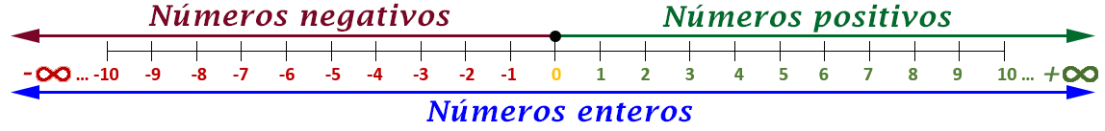

La idea de los números enteros es muy antigua, y se cree que surgió a partir de la necesidad de contar y medir en diferentes civilizaciones. Los antiguos egipcios, babilonios y chinos ya utilizaban sistemas numéricos para contar y realizar cálculos básicos. Aunque hubo varios pensadores y filósofos que al principio pensaban que los enteros no tenían representación en el mundo real, pero sin darse cuenta los mercaderes de la época ya usaban estos números en su día a día, con las deudas y los préstamos.

Sin embargo, el concepto moderno de números enteros se desarrolló en la Europa medieval, cuando los matemáticos comenzaron a estudiar y comprender la aritmética de los números enteros y las propiedades que los diferenciaban de otros conjuntos numéricos.

En particular, el matemático alemán Gottfried Wilhelm Leibniz es conocido por su trabajo en el cálculo y su influencia en el desarrollo de la notación matemática moderna, incluyendo la notación de los números enteros.

Hoy en día, los números enteros tienen aplicaciones en una amplia gama de áreas, desde la aritmética básica hasta la teoría de números, la geometría y la criptografía.

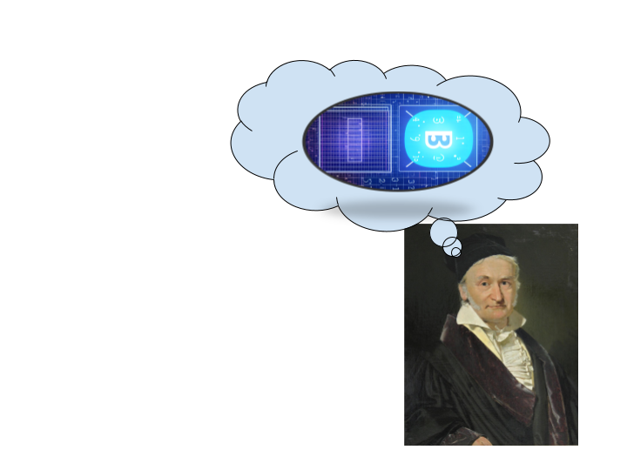

Los enteros negativos son siempre antecedidos por el signo negativo – y pueden o no llevar paréntesis.

Así, –1 = (–1). Por otro lado, los enteros positivos pueden o no llevar el signo +.

## 4.3 Recta Numérica.

La recta numérica de los números enteros es una línea recta en la que cada punto representa un número entero. Los números enteros incluyen tanto los números positivos (1, 2, 3, ...) como los números negativos (-1, -2, -3, ...) y el cero (0).

La recta numérica se divide en dos mitades, una mitad positiva y una mitad negativa, separadas por el punto que representa el cero. Los números positivos se encuentran a la derecha del cero y los números negativos se encuentran a la izquierda del cero.

Cada punto en la recta numérica representa un número entero específico. Por ejemplo, el punto que se encuentra a la derecha del cero y a una distancia de 3 unidades representa el número entero 3, mientras que el punto que se encuentra a la izquierda del cero y a una distancia de 2 unidades representa el número entero -2.

## 4.4 Sucesor y antecesor.

El sucesor y el antecesor son dos conceptos relacionados con los números enteros y se utilizan para referirse a los números que vienen inmediatamente después o antes de un número dado.

**El sucesor** de un número entero es el número que viene inmediatamente después de ese número en la recta numérica. Por ejemplo, el sucesor de 5 es 6, ya que 6 es el número que viene inmediatamente después de 5. De manera similar, el sucesor de -3 es -2, ya que -2 es el número que viene inmediatamente después de -3.

**El antecesor** de un número entero es el número que viene inmediatamente antes de ese número en la recta numérica. Por ejemplo, el antecesor de 7 es 6, ya que 6 es el número que viene inmediatamente antes de 7. De manera similar, el antecesor de -4 es -5, ya que -5 es el número que viene inmediatamente antes de -4.

En matemáticas, es común representar el sucesor y el antecesor de un número utilizando los símbolos S y A respectivamente, seguidos del número en cuestión. Por ejemplo, el sucesor de 3 se representa como S(3), y el antecesor de -5 se representa como A(-5).

## 4.5 Número pares e impares.

Los números pares e impares son dos subconjuntos del conjunto de números enteros (Z).

Los números pares son aquellos números enteros que se pueden dividir exactamente entre dos, es decir, son múltiplos de 2. Por ejemplo, 2, 4, 6, 8, 10, ... son números pares. Se puede expresar un número par como 2n, donde n es un número entero. Por ejemplo, 8 se puede expresar como .

Los números impares son aquellos números enteros que no se pueden dividir exactamente entre dos, es decir, no son múltiplos de 2. Por ejemplo, 1, 3, 5, 7, 9, ... son números impares. Se puede expresar un número impar como 2n + 1, donde n es un número entero. Por ejemplo, 7 se puede expresar como .

Una de las propiedades interesantes de los números pares e impares es que la suma de cualquier número par y cualquier número impar siempre es un número impar. Por ejemplo, la suma de 2 (un número par) y 3 (un número impar) es 5 (un número impar).

Además, la suma de dos números pares siempre es un número par, y la suma de dos números impares siempre es un número par. Por ejemplo, la suma de 6 y 8 (ambos números pares) es 14 (un número par), y la suma de 3 y 7 (ambos números impares) es 10 (un número par).

Los números pares e impares también tienen algunas aplicaciones prácticas. Por ejemplo, en electrónica, se utilizan números pares e impares para clasificar circuitos eléctricos como simétricos o asimétricos. En teoría de juegos, los números pares e impares se utilizan para analizar juegos de dos jugadores y determinar si un jugador tiene una ventaja estratégica sobre el otro.

|  |  |
| --- | --- |
| **Números pares** | **Números impares** |
| Múltiplos de 2 | No son múltiplos de 2 |
| Se pueden expresar como | Se pueden expresar como |
| Ejemplos: 2, 4, 6, 8, 10, ... | Ejemplos: 1, 3, 5, 7, 9, ... |

## 4.6 Valor absoluto.

El valor absoluto de un número entero es la distancia que hay entre ese número y el cero, sin importar si el número es positivo o negativo. El valor absoluto se representa con barras verticales alrededor del número.

Por ejemplo: El valor absoluto de 4 es , ya que la distancia entre 4 y 0 es 4. El valor absoluto de -4 es , ya que la distancia entre -4 y 0 es también 4.

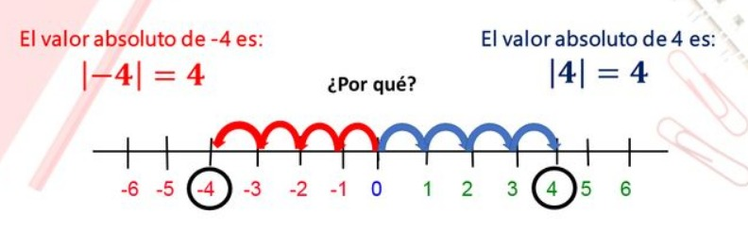

Otra forma de entender el valor absoluto es pensar en él como una forma de "quitar" el signo de un número. El valor absoluto siempre devuelve un número positivo o cero, incluso si el número original es negativo.

Por ejemplo: El , ya que al **"quitar"** el signo negativo, el número resultante es 2, que es positivo. El valor absoluto tiene varias aplicaciones en matemáticas, por ejemplo, se usa en desigualdades, para medir errores en mediciones y en algunos tipos de funciones. También es importante entender que el valor absoluto es una función continua, lo que significa que si un número cambia ligeramente, el valor absoluto también cambia ligeramente.

## 4.7 Comparación entre números enteros.

Comparar números enteros significa determinar cuál es mayor o menor entre dos números, o si son iguales. Para hacerlo, se utilizan los siguientes símbolos:

**"<"** significa **"menor que"**. Por ejemplo, **2 < 5** significa que 2 es menor que 5.

**">"** significa **"mayor que"**. Por ejemplo, **5 > 2** significa que 5 es mayor que 2.

**"="** significa **"igual a"**. Por ejemplo, **3 = 3** significa que 3 es igual a 3.

A la hora de comparar números enteros, es importante recordar que los números negativos son "menores" que los positivos. Por ejemplo, -5 es menor que -2, que es menor que 0, que es menor que 2, que es menor que 5.

En matemáticas, es muy común comparar números enteros para determinar su relación de magnitud. Para esto, se utilizan diferentes símbolos que permiten establecer si un número es mayor, menor o igual a otro. La simbología para representar esto es:

**a>b: "a es mayor que b"**

**a≥b: "a es mayor o igual que b"**

**a=b: "a es igual que b"**

**a≤b: "a es menor o igual que b"**

**a<b: "a es menor que b"**

Es importante tener en cuenta que la comparación entre números enteros se basa en su valor absoluto, es decir, en su distancia con respecto al cero en la recta numérica. Por ejemplo, -5 es menor que -2 porque se encuentra a una distancia mayor del cero. Además, estas relaciones de magnitud se cumplen siempre y cuando se estén comparando números del mismo conjunto, en este caso, números enteros.

## 4.8 Operación suma y resta.

**La suma** es una de las operaciones aritméticas básicas y se utiliza para encontrar la cantidad total de dos o más valores.

La suma es una operación que se remonta a tiempos prehistóricos, ya que los seres humanos han necesitado sumar y contar cosas desde el comienzo de la civilización. Por ejemplo, los cazadores y recolectores prehistóricos podrían haber necesitado sumar la cantidad de frutas y animales que habían recolectado o cazado para asegurarse de que tenían suficiente comida para su tribu.

La suma es una operación que se utiliza para encontrar la cantidad total de dos o más valores. Por ejemplo, si queremos sumar 5 y 3, podemos pensar en la suma como una combinación de dos números que juntos dan como resultado la cantidad total. Para hacer esto, se pueden colocar los números que se van a sumar uno debajo del otro, alineando las unidades, las decenas, las centenas y así sucesivamente, dependiendo de los números que se sumen.

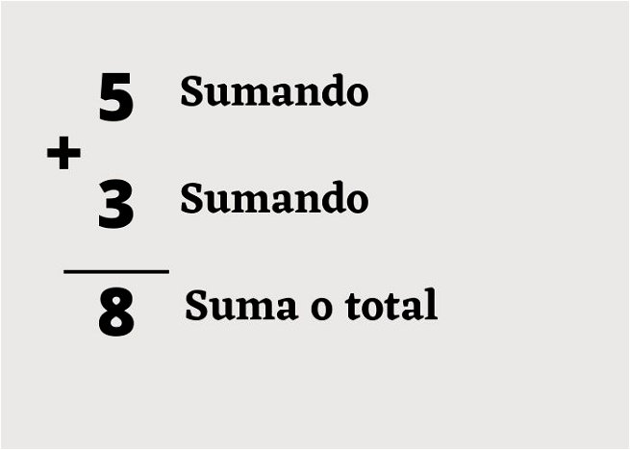

La suma es importante en muchas áreas de las matemáticas y la ciencia. Por ejemplo, la suma se utiliza en álgebra para combinar términos semejantes, en geometría para calcular áreas y perímetros, y en la estadística para calcular promedios y sumas acumulativas.

Cuando se suman o restan números enteros de igual signo (es decir, ambos son positivos o ambos son negativos), se pueden seguir las mismas reglas que se utilizan para los números naturales o enteros positivos.

Para sumar dos números enteros de igual signo, simplemente se suman los valores absolutos de los

números y se les asigna el mismo signo que los números originales. Por ejemplo:



Otro ejemplo: Si tienes 3 manzanas y 4 peras, ¿cuántas frutas tienes en total?

Para encontrar la respuesta, podemos sumar las manzanas y las peras. Colocamos 3 manzanas debajo de 4 peras, alineando las frutas correspondientes. Luego, sumamos el número de manzanas y peras en cada columna: 3 + 4 = 7. Por lo tanto, tienes 7 frutas en total.

**La resta** es otra de las operaciones aritméticas básicas y se utiliza para encontrar la diferencia entre dos valores.

La resta se ha utilizado desde la antigüedad y es una habilidad matemática esencial en la vida cotidiana. Por ejemplo, los seres humanos pueden necesitar restar la cantidad de comida que han consumido de la cantidad total de comida que tienen para saber cuánta comida les queda. También se puede necesitar restar la cantidad de dinero que se ha gastado de la cantidad total de dinero disponible para saber cuánto dinero queda.

Por ejemplo, si se desea restar 3 de 5, se colocaría 3 debajo de 5, alineando las unidades, unas y con las otras.

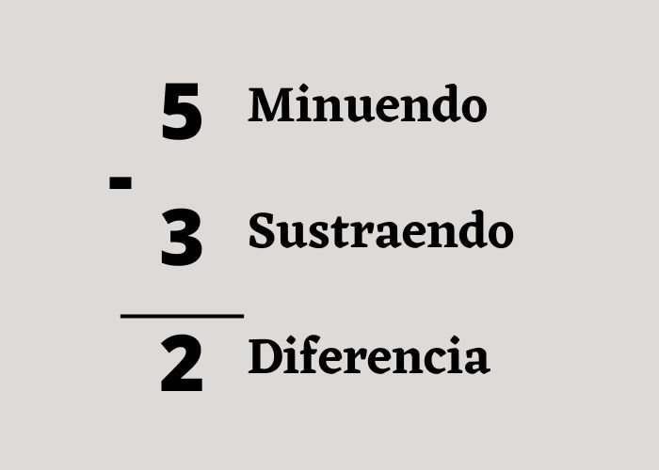

Un ejemplo con el préstamo de dinero podría ser el siguiente: si alguien presta 100 dólares a otra persona y acuerdan que la deuda será saldada en dos pagos de 50 dólares cada uno, ¿cuánto dinero queda por pagar después del primer pago? La respuesta es que después del primer pago, quedan 50 dólares por pagar, ya que 100 - 50 = 50.

Para restar dos números enteros de igual signo, se resta el valor absoluto del segundo número del valor absoluto del primer número y se les asigna el mismo signo que los números originales. Por ejemplo:



## 4.9 Operación producto y división.

**El producto** es otra de las operaciones aritméticas básicas y se utiliza para encontrar el resultado de la multiplicación de dos o más valores.

El producto de dos números enteros se obtiene al sumar un número entero consigo mismo tantas veces como indique el otro número entero. Por ejemplo, el producto de 3 y 4 es el resultado de sumar 3 cuatro veces:

El origen del producto se remonta a la antigüedad, cuando los seres humanos necesitaban contar objetos y sumar repeticiones para saber cuántos objetos tenían. Por ejemplo, si tenían tres filas de cuatro objetos cada una, podían contar los objetos individualmente o podrían multiplicar el número de filas por el número de objetos en cada fila para obtener el número total de objetos: 3 x 4 = 12.

En la vida cotidiana, la multiplicación se utiliza en una amplia variedad de situaciones, como para calcular precios, distancias, velocidades, áreas y volúmenes. También se utiliza en la ciencia, la ingeniería, la tecnología y las finanzas para realizar cálculos complejos y precisos.

Por ejemplo, el cálculo del precio total de un producto en función de su precio unitario y la cantidad comprada es un ejemplo común de aplicación de la multiplicación. Si un producto cuesta $2 por unidad y se compran 5 unidades, el precio total es .

**Multiplicación de números de igual signo:** La primera propiedad de los signos en la multiplicación establece que el producto de dos números enteros con el mismo signo siempre es positivo, por ejemplo:

**Multiplicación de números con distinto signo:** La segunda propiedad de los signos en la multiplicación establece que el producto de dos números enteros con signos diferentes siempre es negativo. Por ejemplo:

* (

**La división** es otra operación aritmética básica que se utiliza para encontrar el resultado de dividir un número por otro.

La división se ha utilizado desde hace mucho tiempo y es una habilidad matemática esencial en la vida cotidiana. Por ejemplo, las personas pueden necesitar dividir una cantidad de dinero por el número de personas en un grupo para determinar cuánto debe contribuir cada persona. También se puede necesitar dividir la distancia recorrida en un viaje por el tiempo que tomó para saber la velocidad a la que se viajó.

La división se realiza colocando el número que se va a dividir (el dividendo) sobre el número por el que se va a dividir (el divisor) y luego se realiza la división de cada dígito en el dividendo por el divisor. El resultado de la división se llama cociente y, si la división no es exacta, el resto se escribe como un número fraccionario llamado residuo.

Por ejemplo, si se desea dividir 10 entre 5, se coloca el 10 sobre 5 y se divide:

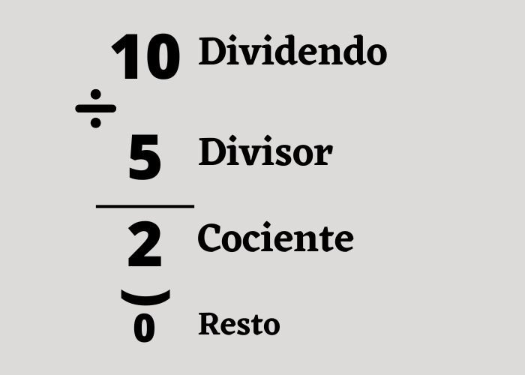

En la vida cotidiana, la división se utiliza en una amplia variedad de situaciones, como para calcular promedios, porcentajes, tasas y precios unitarios. También se utiliza en la ciencia, la ingeniería, la tecnología y las finanzas para realizar cálculos complejos y precisos.

Por ejemplo, el cálculo del precio unitario de un producto en función de su precio total y la cantidad comprada es un ejemplo común de aplicación de la división. Si un producto cuesta $20 en total y se compran 5 unidades, el precio unitario es .

**División de números de igual signo:** Cuando se dividen dos números enteros con el mismo signo, el resultado siempre será positivo. Por ejemplo:

**División de números de distinto signo:** Cuando se dividen dos números enteros con signos diferentes, el resultado siempre será negativo, Por ejemplo:

## 4.10 Potencia con exponente natural.

En matemáticas, una potencia es una operación que indica la multiplicación repetida de un número por sí mismo. El número que se va a multiplicar se llama base, mientras que el número que indica cuántas veces se debe multiplicar la base se llama exponente. Por ejemplo, en la expresión **2³,** la base es 2 y el exponente es 3.

Cuando el exponente es un número natural, la operación se conoce como potencia con exponente natural. En este caso, el exponente representa la cantidad de veces que se debe multiplicar la base consigo misma. Por ejemplo, si tenemos la expresión 3⁴, significa que debemos multiplicar el número 3 cuatro veces consigo mismo, es decir: **3⁴ = 3 × 3 × 3 × 3 = 81**

Cuando se trabaja con exponentes naturales, como ya vimos anteriormente, estos exponentes son enteros positivos. Sin embargo, cuando se involucran números enteros negativos como base y exponentes pares, ocurre algo interesante.

Veamos algunos ejemplos:

En ambos casos, el resultado es un número entero positivo, a pesar de que la base es un número entero negativo. Esto se debe a que, al elevar un número negativo a una potencia par, el resultado siempre es positivo. En cambio, si se tiene un número entero negativo elevado a un exponente impar, el resultado será negativo. Por ejemplo:

En estos casos, el resultado es un número entero negativo. Es importante tener en cuenta estas reglas al trabajar con exponentes naturales y números enteros negativos, ya que pueden generar resultados inesperados si no se consideran adecuadamente.

Las potencias también tienen sus propiedades que debemos respetar y a su vez nos hacen más sencillo el trabajo, a continuación, te dejaremos un recuadro con ellas:

|  |  |
| --- | --- |
| **Propiedad** | **Ejemplo** |
| Producto de potencias de igual base |  |
| Cociente de potencias de igual base |  |
| Potencia de potencia |  |
| Producto de potencias de igual exponente |  |
| Potencia de cociente |  |
| Potencia de uno |  |
| Potencia de 0 | ; |

## 4.11 Operación suma y resta.

Las operaciones combinadas son cálculos que involucran más de una operación aritmética y se resuelven siguiendo un orden específico conocido como orden de operaciones.

El orden de operaciones establece que las operaciones deben realizarse en un orden específico, para ello usaremos una regla que se conoce como **PAPOMUDAS.**

Cada letra en **PAPOMUDAS** representa una operación y el orden en que deben realizarse las operaciones en una operación combinada. Las letras en **PAPOMUDAS** significan lo siguiente:

* **PA:** Paréntesis
* **PO:** Exponentes o potencias
* **MU**: Multiplicación
* **D**: División
* **A**: Adición o suma
* **S:** Sustracción o resta

Esto significa que las operaciones dentro de los paréntesis se resuelven primero, seguidas de las operaciones con exponentes o potencias, luego las multiplicaciones y divisiones en el orden en que aparecen de izquierda a derecha, y finalmente las sumas y restas en el orden en que aparecen de izquierda a derecha.

Por ejemplo, para resolver la siguiente operación combinada utilizando **PAPOMUDAS:**

Primero se deben resolver las operaciones dentro de los paréntesis:

Luego se realiza la multiplicación antes de la división:

Después, se realiza la división:

Finalmente, se realiza la resta:

## 4.12 Múltiplo y divisor de un número.

**Un múltiplo de un número** es cualquier número que se obtiene al multiplicar ese número por cualquier otro número entero.

Por ejemplo, los múltiplos de 3 son**: 3, 6, 9, 12, 15, 18, 21, 24, 27, 30,**… y así sucesivamente. Cada uno de estos números se puede obtener al multiplicar 3 por un número entero (**1, 2, 3, 4, 5, 6, 7, 8, 9, 10, y así sucesivamente).**

Un número puede tener infinitos múltiplos, tanto positivos como negativos. Por ejemplo, los múltiplos de -2 son: **-2, -4, -6, -8, -10,** y así sucesivamente. Cada uno de estos números se puede obtener al multiplicar -2 por un número entero **(-1, -2, -3, -4, -5,** y así sucesivamente).

El concepto de múltiplos se utiliza en muchas áreas de las matemáticas, incluyendo el álgebra, la geometría, la teoría de números y la estadística. Por ejemplo, en álgebra, el concepto de múltiplos se utiliza para resolver ecuaciones lineales y factorizar polinomios. En geometría, los múltiplos se utilizan para describir la longitud de líneas y la medida de ángulos.

**Un divisor de un número** es cualquier número que divide exactamente a ese número sin dejar un residuo. En otras palabras, si **a** dividido por **b** no deja un residuo, entonces **b** es un divisor de **a.**

Por ejemplo, los divisores de **12** son **1, 2, 3, 4, 6 y 12,** ya que **12** se puede dividir exactamente por cada uno de estos números. Por otro lado, 5 no es un divisor de 12, ya que **12 ÷ 5** deja un residuo de 2.

Un número puede tener muchos divisores. Los números primos son aquellos que sólo tienen dos divisores distintos, 1 y el número en sí mismo. Los números compuestos son aquellos que tienen más de dos divisores distintos. Por ejemplo, el número 6 es un número compuesto, ya que tiene cuatro divisores distintos **(1, 2, 3 y 6).**

El concepto de divisores se utiliza en muchas áreas de las matemáticas, incluyendo la aritmética, el álgebra y la teoría de números. Por ejemplo, en álgebra, el concepto de divisores se utiliza para factorizar polinomios y simplificar fracciones algebraicas.

## 4.13 Criterios de divisibilidad.

Los criterios de divisibilidad son reglas matemáticas que se pueden utilizar para determinar si un número es divisible por otro sin tener que realizar la división real.

Estos criterios son útiles porque hacen que sea más fácil y rápido determinar si un número es divisible por otro, especialmente cuando se trata de números grandes.

Aquí hay algunos ejemplos de criterios de divisibilidad:

* **Un número es divisible** por **2** si su última cifra es par **(es decir, 0, 2, 4, 6, u 8)**.
* **Un número es divisible** por **3** si la suma de sus dígitos es divisible por **3**.
* **Un número es divisible** por **4** si sus dos últimas cifras son divisibles por **4**.
* **Un número es divisible** por **5** si su última cifra es **0 o 5**.
* **Un número es divisible** por **6** si es divisible **por 2 y por 3.**
* **Un número es divisible** por **9** si la suma de sus dígitos es divisible **por 9**.
* **Un número es divisible** por **10** si su última cifra es **0.**

Estos son sólo algunos ejemplos de criterios de divisibilidad comunes, pero hay muchos más que se pueden utilizar.

## 4.14 Números primos y compuestos.

Los **números primos** son aquellos números enteros positivos que sólo tienen dos divisores distintos: 1 y el propio número primo. En otras palabras, un número primo es un número entero positivo mayor que 1 que no es divisible exactamente por ningún otro número entero positivo aparte de 1 y sí mismo.

Por ejemplo, los primeros números primos son: **2, 3, 5, 7, 11, 13, 17, 19, 23, 29, 31, 37, 41, 43, 47, 53, 59, 61, 67, 71, 73, 79, 83, 89, 97, 101,** y así sucesivamente.

Pongamos el caso del 13 existen solo 2 divisiones exactas para este número, si lo dividimos por **13**, es decir o lo podemos dividir por 1,

**Los números compuestos**, por otro lado, son aquellos números enteros positivos que tienen más de dos divisores distintos. Es decir, un número compuesto es un número entero positivo mayor que 1 que no es un número primo.

Por ejemplo, **4, 6, 8, 9, 10, 12, 14, 15, 16, 18, 20**, y así sucesivamente, son todos números compuestos.

Es importante señalar que el número 1 no se considera ni primo ni compuesto, ya que sólo tiene un divisor positivo: él mismo.

Los números primos y compuestos son conceptos fundamentales en la teoría de números, que es una rama importante de las matemáticas. Estos números tienen muchas aplicaciones prácticas, desde la criptografía hasta la teoría de la computación y la física teórica.

## 4.15 Teorema Fundamental de la Aritmética.

El teorema fundamental de la aritmética es una importante afirmación en la teoría de números que dice que cualquier número entero positivo mayor que 1 puede descomponerse en un producto único de números primos. Esto significa que los números primos son los bloques básicos de construcción de todos los enteros positivos, y cualquier número entero positivo puede expresarse como una combinación única de estos bloques de construcción. Por Ejemplo,

No existe ninguna otra factorización de 6936 y 1200 en términos de números primos. Como la multiplicación es conmutativa, el orden de los factores es irrelevante; por esta razón, usualmente se enuncia el teorema como factorización única salvo en el orden de los factores.

El teorema fundamental de la aritmética es importante por varias razones. Primero, establece la relación fundamental entre los números primos y los números enteros positivos. Este teorema demuestra que cualquier número entero positivo mayor que 1 se puede descomponer en un producto único de números primos, lo que significa que los números primos son los elementos fundamentales a partir de los cuales se construyen todos los demás números enteros positivos.

Además, el teorema es esencial para la criptografía y la seguridad de la información. La factorización de números grandes en factores primos es una tarea extremadamente difícil, y la seguridad de muchos sistemas criptográficos se basa en la capacidad de mantener la privacidad de las claves de cifrado mediante la factorización de números grandes. El teorema fundamental de la aritmética también tiene aplicaciones en la teoría de la computación, ya que muchos algoritmos de búsqueda y ordenación se basan en la factorización de números enteros positivos.

El teorema fundamental implica que las funciones aritméticas aditivas y multiplicativas están completamente determinadas por sus valores en las potencias de los números primos.

Cualquier número entero n mayor que 1 puede escribirse de manera única, salvo el orden, como un producto de números primos.

## 4.16 Máximo Común Divisor (MCD).

VERSIÓN DE MUESTRA

## 4.17 Mínimo Común Múltiplo (MCM).

VERSIÓN DE MUESTRA

# **PROBLEMAS BÁSICOS.**

1. Tenemos la siguiente operación (-a x b x c) x a Si c es número entero positivo ¿Cuál es el valor que debe tener a y b para que el resultado total sea negativo?
2. a debe ser negativo y b negativo
3. a debe ser positivo y b negativo
4. a debe ser negativo y b positivo
5. ninguna de las anteriores

Respuesta:

Para resolver esta pregunta debemos ir tomando los valores de la alternativas hasta poder encontrar la respuesta correcta:

1. si a es negativo y b negativo la ecuación nos quedaría de la siguiente forma:

El resultado es **positivo**

b) si a es positivo y b negativo nos quedaría de la siguiente forma:

El resultado es **positivo**

c) si a es negativo y b positivo la ecuación nos quedaría de la siguiente forma:

El resultado es **negativo**

**Respuesta correcta C)**

1. Si , ¿cuál es el valor de la expresión ?
2. -8
3. -6
4. 12
5. 6
6. -12

Respuesta: para resolver este ejercicio debemos reemplazar los valores en sus respectivas letras esto nos quedaría de la siguiente forma

Siguiendo la regla del **PAPOMUDAS** debemos resolver primero lo que está dentro del paréntesis por lo tanto nos queda:

Alternativa correcta **b)**

1. ¿Cuál es el resultado de la operación ?
2. 20
3. -64
4. -20
5. 64

Respuesta: Para resolver esta operación nuevamente debemos seguir la regla del **PAPOMUDAS,** por lo que partiremos resolviendo la multiplicación del paréntesis, luego las multiplicaciones fuera del paréntesis para terminar con la última operación que sería una resta:

Respuesta correcta letra **c)**

1. , ¿cuál es el valor de la expresión ?
2. -10
3. -8
4. 10
5. 12

Respuesta: Para resolver esta operación nuevamente debemos seguir la regla del **PAPOMUDAS.** Al igual que en el ejercicio anterior:

Alternativa correcta **a)**

1. ¿Cuál es el valor absoluto de -6?
2. 6
3. -6
4. 0
5. 1

Respuesta: Recordemos la definición absoluta utilizada anteriormente que es básicamente El valor absoluto de un número es su distancia respecto al cero en la recta numérica, sin tomar en cuenta su signo.

Por lo tanto el

# **6. APLICACIONES**

VERSIÓN DE MUESTRA

